Комунальний заклад «Середня загальноосвітня школа № 30»

Камʼянської міської ради

**ВІЛ/СНІД.**

**ШЛЯХИ ПЕРЕДАЧІ**

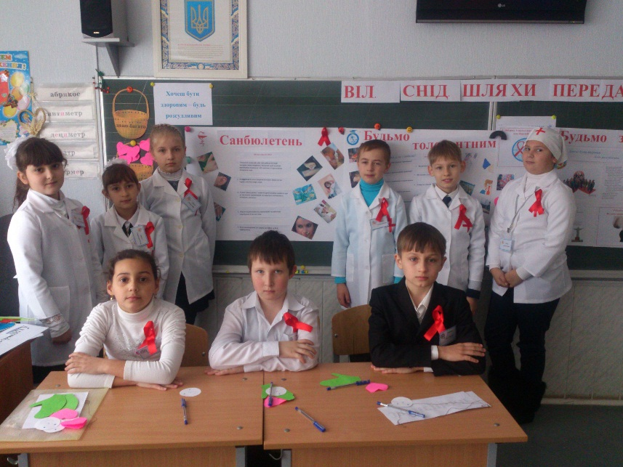

Основи здоров'я

4 клас

вчитель Присвітла О.В.

**Мета:** сприяти розумінню, що СНІД – це проблема кожної людини

зокрема і всього людства загалом; надати інформацію про

елементарні правила безпеки та шляхи запобігання ВІЛ – інфекції;

виховувати комунікативні здібності, уміння співпрацювати;

формувати соціальну, пізнавальну компетентності, компетентне

ставлення до свого здоров’я;

учити дітей гуманному, толерантному ставленню до ВІЛ-

інфікованих і хворих на СНІД;

розвивати вміння приймати самостійні рішення у різних життєвих

ситуаціях.

**Обладнання:** мікрофони, комп'ютер , одяг для лікаря та представника управління охорони здоров’я, бейджики , конверти з різними сортами квасолі, плакат «Серце друга», стікери-сердечки, завдання для роботи в групах.

**Тип уроку:** комбінований.

**Форма проведення:** прес-конференція.

**Педагогічна технологія.** Технологія розвиваючого навчання.

**Епіграф, вислови до уроку:** *«Хто попереджений, той захищений»,*

*«Хочеш бути здоровим – будь розсудливим»,*

*«Боріться з вірусом, а не з людьми!»*

**Хід уроку**

**Організаційний момент, налаштування на роботу**

Доброго ранку, ліси і поля,

Доброго ранку, планета Земля.

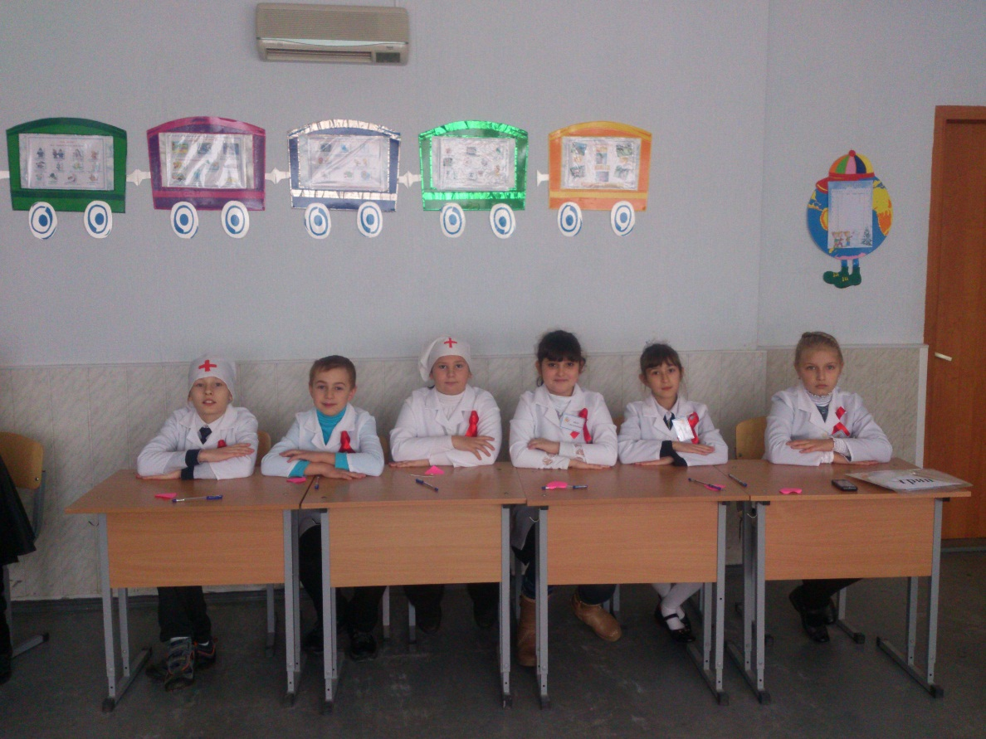 Щастя, здоров'я всім людям бажаєм,

І на урок ми до знань поспішаєм.

**Діти** Всі за парти ми сідаєм,

До роботи приступаєм.

**Учитель**

Подивилися на мене.

Усміхнулися усі.

Чи готові до уроку?

Молодці!

Бажаю вам бути працьовитими як бджілка,

швидкими як гепард і допитливими як панда!

Визначте, з яким настроєм ви прийшли на урок

***(*** *учні показують свій настрій)*

- Бажаю вам на уроці відчути радість і задоволення від роботи, творчої активності, кмітливості і винахідливості. Нехай цей урок залишить у вас міцні знання, відмінні оцінки і чудовий настрій.

- Працюймо наполегливо,

Швидко, старанно,

Щоб жодна хвилинка не

Втратилась марно.

Запам’ятайте, любі діти!

Здоров’я бережіть доки малі.

І мудрими ідіть по цій землі

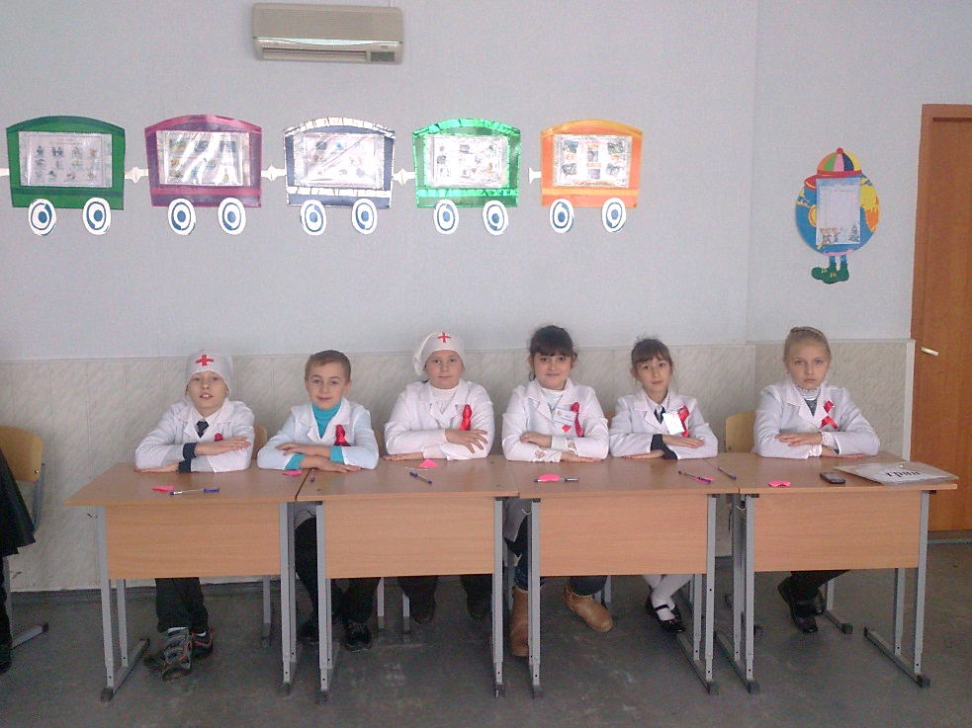 Хай кожен з вас запам’ятає**:**

Що без здоров’я – щастя не буває!

Якщо хочеш бути здоровим,

Правило запам’ятай :

Турботу про своє здоров’я

На лікарів не перекладай.

Лікарі лікують хворих,

А здоров’я вони не творять.

Людина повинна бути сама

Дисциплінована і вольова.

Безцінний скарб, що ми здоров'ям звемо

Із юних літ нам треба берегти.

Адже нічого більше нам не треба,

Щоб тільки всі здоровими були!

**Мотивація навчальної діяльності.**

Ранок починає день. Дитинство розпочинає життя людини. Чи все ти зробив вранці, щоб день був гарний? А що ти робиш для того, щоб прожити довге і щасливе життя?

***Метод «Мікрофон***» (відповіді дітей)

***Щоб день був гарний я вранці зробив ….***

*Ранкову зарядку, прийняв водні процедуру, поснідав і з гарним настроєм пішов до школи.*

*Ранок для мене не тільки сама продуктивна, а й визначальна частина дня: як я почну ранок, таким буде весь день. Щоб день був продуктивним, для мене важливий гарний сон, сніданок і позитивний настрій.*

*Я помічала, що як почнеш ранок, день і так пройде, але хочеться, щоб кожен день був плідним і позитивним, тому намагаюся щоб ранок був наповнений позитивними емоціями.*

*Щоб зробити приємним ранок, треба знайти щось, що викликає приємні емоції і налаштовує на позитивний лад - це може бути ранкова пробіжка або зарядка, тоді і день буде приємний та позитивний.*

***Щоб прожити довге і щасливе життя я …***

*Треба бути доброзичливим, виконувати свої обов'язки, радіти кожному дню, дружити з природою, слідкувати за здоров'ям*

*Щоб прожити довге і щасливе життя я буду дотримуватись корисних звичок і не вживати шкідливих*

*Щоб прожити довге і щасливе життя я буду робити добро, допомагати меншим, відноситися до людей добре, тому що коли робиш добро то тоді воно вертається і я гадаю, що так проживу довге і щасливе життя*

*Життя – це безцінний дар, який людина одержує при народженні. Проте як вона зуміє розпорядитись цим даром залежить від неї самої. Життя можна витратити на різні задоволення, на те, щоб отримати якомога більше приємних вражень, насолод. Але таке життя – порожнє. Тому я хочу його прожити приносячи користь іншим людям.*

**Вчитель.** Але є шкідливі звички, які руйнують наше здоров'я. Назвіть їх.

Так, це паління, алкоголь, наркотики.

Діти, сьогодні ми проведемо прес-конференцію на тему: «*Поняття про ВІЛ, СНІД. Шляхи передачі»* (на дошці таблиці з розшифровкою: В - вірус, І — імунодефіцит, Л — людини; С — синдром Н — набутого І — імунного Д — дефіциту людини).

- ***А чи потрібні нам такі уроки ? Яким буде наш сьогоднішній урок?***

***На мою думку сьогоднішній урок буде….***

*Цікавим*

*Пізнавальним*

*Корисним*

*Навчальним* ***УРОК***

*Важливим*

*Багатий знаннями*

*Надзвичайним*

*Повчальним*

***Такі уроки потрібні. На цих уроках ми дізнаємося….***

*- на цих уроках ми дізнаємося багато цікавого,*

*- отримуємо нові знання,*

*- обмінюємося своїми знаннями,*

*- висловлюємо свою думку,*

*- ведемо дебати, дискусії,*

*- такі уроки спрямовані на визначення найважливіших питань та проблем,*

*- розвивають творчі здібності учнів,*

*- дають змогу самостійно готувати матеріал і проводити експерименти,*

*- дають змогу за короткий час вивчити великий обсяг матеріалу.*

Тож бажаю вам успіху на нашому уроці.

**Самооцінювання знань**

Визначте, будь ласка, як ви гадаєте на скільки ви добре знаєте про ВІЛ та СНІД.

***Вправа* « «Я знаю про СНІД…»** (учні прикріплюють стікери зі своїми іменами на малюнки – «Кошиків Знань» № І– нічого не знаю, № ІІ – знаю, але не достатньо, № ІІІ – знаю багато)

Очікуваний результат. Після цього уроку учні будуть мати уявлення про ВІЛ, СНІД і шляхи заражен­ня ВІЛ.

Бажаю успіху у досягненні нових знань.

Для подальшоі роботи нам необхідно виробити правила

**Вироблення правил роботи**

1. Будь доброзичливим.
2. Правило піднятої руки.
3. Слухати уважно.
4. Приймаються будь-які відповіді на запитання.
5. Критикувати чужі відповіді не можна.
6. Робити зауваження кому-небудь не можна.
7. Регламент часу

**Робота над новим матеріалом**

**1. Гра «Квасоля».**

Ця гра ілюструє, як легко поширюється ВІЛ-інфекція. Учасникам роздаються конверти з квасолею 5-6 сортів різного кольору і розміру ( у кожному конверті квасоля одного сорту). Але один із сортів ( наприклад, чорна квасоля) тільки в одному конверті. Запропонуйте учням зібрати за одну хвилину якнайбільше сортів квасолі, обмінюючись з іншими учасниками.

- Хто мав конверт з чорною квасолею.

Він «інфікований» вірусом невпинного сміху.

- Хто з учасників виміняв для себе чорні квасолини, його також «інфіковано». Так само стрімко поширюється ВІЛ, якщо люди не захищаються від нього.

Сьогодні у нас в гостях кореспонденти, лікарі, соціологи, вчені, юристи.

**2*. Прес-конференція.***

**-** Тож розпочнемо нашу роботу.

Чи потрібно людині, яка живе у сучасному світі, знати про ВІЛ і СНІД? Один мудрець сказав: „Якщо ти не знаєш ні себе, ні супротивника – ти програєш. Якщо ти знаєш тільки себе – можливо ти виграєш.

   Якщо знаєш і себе і супротивника – перемога буде на твоєму боці". Під супротивником ми маємо на увазі ВІЛ/СНІД: про нього потрібно знати все, щоб убезпечити насамперед себе. Тому спробуємо з’ясувати, що ми знаємо про ВІЛ-інфекцію та СНІД ?

- Слово надаємо лікарям. Скажіть, будь ласка, шановні лікарі що таке ВІЛ?

**Лікар *(слайд 1,2*)**

Це інфекційне захворювання, що спричиняється вірусом, який руйнує імунну систему людини. Прошу переглянути фільм. **(1. ВIЛ** ***)***

**Лікар (*слайд 3)***

З повітрям, пилом, водою, їжею, з немитих рук до організму кожного з вас можуть потрапити хвороботворні бактерії і віруси. Деякі з них знаходяться в організмі досить довго і не викликають захворювань. Це пояснюється ось чим. В організмі людини є такі собі маленькі гномики-силачі. Вчені називають їх лімфоцитами. Ці гномики захищають організм від дії хвороботворних бактерій і вірусів. А коли ви перемерзли, перенервували чи ваш організм заслаб з якихось інших причин, у гномиків-силачів теж зменшуються сили. І тоді в наступ ідуть віруси і хвороботворні бактерії. Починається захворювання.

**Кореспондент.** А що таке вірус?

**Лікар (*4,5,6)***

Це особлива форма життя, якій для життєдіяльності необхідно проникнути в живу клітину. Якщо до організму потрапляє вірус імунодефіциту людини (ВІЛ — дуже поганий і страшний вірус), він поступово вбиває всіх гномиків-силачів. І людський організм залишається без їх захисту. За таких умов людина стає беззахисною перед дією будь-яких збудників захворювань і відразу захворює. Страшна небезпека СНІДу (синдром набутого імунодефіциту) полягає в тому, що кінцевим результатом цієї хвороби є смерть.

**Лікар (*слайд 7)***

Хвороба «підкрадається» непомітно і розвивається після тривалого прихованого періоду, який продовжується від кількох місяців до 4-6 років.Прошу подивитись фільм.

**(3. Стадии СПИДа)**

**Вчені**

Нами доведено, що ВІЛ – інфікована людина не помирає відразу, вона може жити впродовж тривалого часу. На жаль, такі люди можуть підлягати стигмі й дискримінації.

Стигма в перекладі з грецької мови означає «тавро», « пляма», «ярлик». Стигма – це надзвичайно сильний соціальний ярлик, що змушує ставитися до людини тільки як до носія небажаної якості.

Стигма розвивається на основі незнання й страху. Якщо людина нічого не знає про природу ВІЛ і шляхи його поширення, то в неї виникає страх заразитися й померти. Цей страх і наділяє ВІЛ – інфікованих усіма можливостями негативними рисами.

Важливо знати не тільки про шляхи передачі вірусу, але й про права людей, які живуть із ВІЛ.

**Кореспондент**

Як цей вірус потрапляє в організм?

**Лікар (*слайд 8,9)***

ВІЛ розмножується в клі­тинах крові, тому багато шляхів його передачі пов'язані з контактами крові хворої людини із кров'ю здорової.

Шляхи передачі ВІЛ на сьогодні досить добре вивчені. Цей вірус може передаватися: або через кров, або від хворої матері до дитини, яку вона народила й годує груддю.

**Вчений** (***слайд 10,11,12,13,14)***

Контакт «кров—кров» може відбуватися при переливанні крові та при інших медичних маніпуляціях, при використанні одних і тих самих інструментів для ін'єкцій серед споживачів ін'єкційних наркотиків, у разі наявності травмованих ділянок шкіри. Оскільки є можливість зараження ВІЛ-інфекцією при переливанні крові, кожен до­нор перед забором крові обов'язково проходить тест на ВІЛ.

У навколишньому середовищі ВІЛ нестійкий, і звичайної медичної стерилізації або кип'ятіння достатньо для його знищення. До вашоі уваги фільм.

***(4. Шляхи передачі ВIЛ)***

***Головне правило, щоб не захворіти на цією хворобою «Не торкайтеся чужої крові!»***

**Кореспондент**

Будьте, ласкаві, скажіть, людина може бути носієм ВІЛ і не підозрювати про це?

**Вчений**

Джерелом ВІЛ – інфекції є заражена людина, яка перебуває в будь-якій стадії хвороби. ВІЛ-інфекція належить до тривалих захворювань. З момен­ту зараження до моменту смерті може минути від 2 до 15 років. І весь цей час людина може навіть не здогадуватися про те, що вона хвора. Тільки тест на ВІЛ може показати, що людина є носієм інфекції.

**Кореспондент**

У чому небезпека ВІЛ?

**Лікар (*слайд 15)***

Ви знаєте, що імунна система покликана захищати організм від різних інфекцій. Наприклад, якщо в організмі є збудник якоїсь інфекції, клітини крові виробляють так звані антитіла, які знешкоджують «непроханого гостя» і людина видужує. Ніхто б і не подумав, що колись з'явиться хвороба, здатна знищити імунітет людини. Я пропоную подивитися фільм. **(5. ВIЛ)**

**Кореспондент**

Як називаються хвороба, яка здатна знищити імунітет людини?

**Лікар (*слайд 16,17)***

СНІД - синдром, тобто комплекс симптомів, набутого - не вродже­ного, імунного - того, що стосується імунної системи, яка захищає організм від інфекції, дефіциту - відсутність захисту з боку імунної системи. Подивіться, будь ласка, фільм. **(6. ВIЛ)**

**Кореспондент**

Чи є відмінність між ВІЛ та СНІД?

**Лікар (*слайд 18)***

ВІЛ – така інфекція, яка вбиває клітини імунітету і використовує їх для розмноження цієї інфекції в організмі людини. А СНІД – дуже важка хвороба, що може виникнути з цього вірусу.

А тепер давайте поглянемо що відбувається з клітиною коли в неї потрапляє ВІЛ.

***( 7. Имунна система)***

**Кореспондент**

Чи є методи лікування СНІДу?

**Лікар (*слайд 19)***

На сьогодні немає методів лікування СНІДу, що дозволяють вилікува­ти ВІЛ-інфікованого. Наявні лікарські препарати дають змогу тільки зни­зити кількість вірусу в організмі й призупинити руйнування імунної сис­теми. До лікарських препаратів, використовуваних при СНІДі, належать: противірусні препарати, що руйнують сам вірус; лікарські препарати, що зміцнюють імунну систему; лікарські препарати для лікування інфекцій, що виникають унаслідок ослаблення імунної системи.

Необхідно вести здоровий спосіб життя, зміцнювати імунну систему. Я пропоную подивитись фільм. **(8. Препараты для лечения)**

**Кореспондент**

Як уберегти себе від ВІЛ?

**Лікар (*слайд 20)***

1. Ніколи не дозволяй, аби тобі робили ін’єкції використаним шприцом. Вимагай, щоб медичні працівники надавали тобі допомогу стерильними інструментами.

2. Не піднімай із землі шприци й голки: ними могли користуватися хворі люди.

3. У разі травмування з появою крові негайно сповісти про це медичних працівників чи дорослих, які нададуть необхідну допомогу.

4. Рішуче відмовляйся від пропозицій незнайомців спробувати будь-які ліки.

5. Будь милосердним до хворих на СНІД та ВІЛ-інфікованих.

**Кореспондент**

У нас з колегою виникли непорозуміння, що ВІЛ живе в шерсті собак і котів, тому не можна гладити незнайомих тварин, щоб не заразитися ВІЛ – інфекцією?

**Вчений**

ВІЛ – інфекція не живе в шерсті тварин, тому людина не може заразитися турбуючись про братів наших менших.

**Кореспондент**

Чи можу я захворіти на ВІЛ при спілкуванні з людиною хворою на ВІЛ?

**Лікар (*Презентація 2, слайд 1,2,3,4,5,6,7)***

ВІЛ не передається при звичайних побутових контактах з людьми. Цей факт доведено науковими дослідженнями, медичною практикою та багаторічним досвідом мільйонів людей. Неушкоджена шкіра є нездоланним бар’єром для вірусу.

Тому ВІЛ не передається:

* У разі перебування в одному приміщенні;
* Під час поїздки в громадському транспорті;
* Від рукостискань та обіймів;
* Через піт та сльози;
* Від чхання та кашлю;
* У разі використання спільного посуду та білизни для спання;
* У разі використання спільної ванни та унітазу;
* Під час спільних занять спортом;
* Через контакт з тваринами та укуси комах;
* Плавати в басейні;
* Їсти те, що приготував ВІЛ-інфікований;
* Дружити з ВІЛ-позитивними;
* Користуватися фонтанчиком для пиття;
* Обмінюватися одягом*.*

Пропоную подивитися мультфільм ( **10. СНIД не передається *)***

**Кореспондент**

Чи зареєстровані хворі на СПІД в Україні?

**Соціолог (*Презентація 3, слайд 1,2,3)***

Сьогодні число ВІЛ-інфікованих в світі перевищує 30 млн., а померло від цієї хвороби - 6 млн. Щодня заражається понад 5 тис. чоловік, що дає підставу говорити про пандемію СНІД-у.

**(*11. Статистика*** *– п*ід час розповіді*)*

- Україна посідає за темпами розвитку епідемії ВІЛ-інфекції 2-ге місце в Європі й 5-те –у світі; у нашій країні інфіковано 1% дорослого населення.

**Соціолог** (***Презентація 3, слайд 4,5,6)***

Характерною рисою поширення ВІЛ – інфікування серед молоді в Україні є те, що основний шлях інфікування в державі – ін’єкційний. Він пов'язаний із використанням наркотичних речовин. Можна сказати, що СНІД прийшов в Україну разом із наркотиками. На жаль, сьогодні Україна посідає одне з перших місць у Європі за кількістю інфікованої молоді віком від 15 до 24 років. **(*Презентація 3, слайд 7,8,9)***

Отже, ВІЛ і наркотики тісно пов’язані між собою. Ін’єкційні наркотики – головний шлях розповсюдження ВІЛ в Україні, і боротися з ними треба одночасно. **(12. Статистика)**

**Кореспондент**

А в нашому місті є хворі на ВІЛ ?

**Соціолог**

З 2010року зареєстровано 295 осіб від 18 до 25 років, до 35 років -176 осіб. За 10 років померло 72 людини.

**Соціолог (*Презентація 4, слайд 1)***

На теперішній час під диспансерним наглядом в лікувально-профілактичних закладах області перебуває понад 19 тисяч ВІЛ-інфікованих осіб (1369 – діти), в тому числі 3055 -  хворих на СНІД.   3224 хворих на ВІЛ/СНІД, серед яких 413 дітей  отримують антиретровірусне лікування.

**Кореспондент**

Існують в Україні законодавчі акти, що стосуються проблеми ВІЛ – інфекції?

**Юрист (*Презентація 4, слайд 2,34)***

Існують спеціальні законодавчі акти України, що стосуються пробле­ми ВІЛ-інфекції. До них належать закони України «Про запобігання за­хворюванню на СНІД та соціальний захист населення», «Про забезпечення санітарного та епідемічного благополуччя населення», «Про донорство крові та її компонентів», укази Президента України, спрямовані на збережен­ня репродуктивного здоров’я молоді України, захист населення від ВІЛ-інфекції та СНІДу, профілактику СНІДу.

Українська держава бореться зі СНІДом, використовуючи для цього правову базу й досягнення медицини, співпрацюючи з міжнародними ор­ганізаціями.

**Соціолог (*Презентація 4, слайд 5)***

Щоб висловити своє ставлення до ВІЛ-інфекції та СНІДу, як до проблеми що існує і в нашому суспільстві, 1 грудня 2014 року Дніпродзержинським міським центром соціальних служб для сім’ї, дітей та молоді спільно з управлінням у справах сім’ї та молоді міської ради за участі служби у справах дітей міської ради, міського центру здоров’я та медицини спорту, громадської організації по ресоціалізації наркозалежних осіб «Ясла», благодійної організації «Новий час», Міжнародної Всеукраїнської благодійної організації «АСЕТ», міського благодійного фонду «Імпульс» проведено міську соціальну акцію «Молодь проти СНІДу».

**Соціолог**

 За підтримкою міської влади у Дніпродзержинську постійно проводяться профілактичні заходи. Одним з них є міська соціальна акція «Молодь проти СНІДу»,  «Про затвердження Програми протидії розповсюдженню ВІЛ-інфекції/СНІДу та наркоманії в місті Дніпродзержинськ на 2009–2013 роки» та 2014рік

**Юрист**

Гуманне суспільство повинне проявляти максимум співчуття і милосердя до людей хворих на СНІД. Людство вже пройшло шлях від страху і бажання ізолювати хворих та інфікованих ВІЛ до розуміння, що ці люди потребують допомоги і підтримки самого суспільства. То ж будьмо доброзичливими до тих, хто зазнав удару смертельного вірусу.  
 У Законі України „Про запобігання захворюванню на СНІД та соціальний захист населення” викладено умови та порядок медичного огляду з метою виявлення зараження ВІЛ. Обстежуваним гарантується безпека медичного огляду, його добровільність, анонімність та конфіденційність інформації про результати огляду на виявлення зараження ВІЛ. Обов’язковому медичному огляду підлягають наркомани, які вводять наркотичні речовини шляхом ін’єкцій. Відомості про зараження тієї чи іншої особи ВІЛ або захворювання її на СНІД становлять таємницю.  
 **(*Презентація 4, слайд 6)***

З 1988 року 1 грудня відзначають Всесвітній день боротьби зі СНІДом, що слугує справі зміцненню організованих зусиль у боротьбі з пандемією, яка поширюється у всіх регіонах світу. **(*Презентація 4, слайд 7) (13. Толерантність)***

Висновок. Після зустрічі з лікарями і соціологами, вченими ви дізналися:

- що таке ВІЛ і СНІД;

- що відбувається в організмі людини, коли вона стає ВІЛ-інфікованою.

Дякуємо за повідомлення.

**Фізкультхвилинка (13.1, 13.2 – музика)**

**(ГРА)**  
Розподіляю ролі пропорційно до кількості дітей в класі: 7 дітей —вежа, 3 дітей —загарб­ники, 1 дитина — новий загарбник ВІЛ, 3 дітей — захисники. Одягнути написи відповідного персонажа кожному учасникові гри.

**Завдання гравців:**  
1.Завдання дітей, які зображають вежу, стати колом обличчям всередину, взявшись за руки.  
2.Завдання загарбників, розташованих зовні кола, увійти всередину. Для цього вони мають «розірвати коло» спеціальним жестом, наприклад поплескавши одного з чле­нів кола по плечі.  
3. Завдання захисників, розташованих усередині кола, «вбивати», тобто виводити за межі кола загарбників, які проникли до вежі.  
**Перший варіант гри**— в коло проникає кілька загарбників, новий загарбник ВІЛ не бере участі в грі.  
*Правила першого варіанта гри:*  
1. Перші захисники можуть вільно пересуватися всередині кола.

2. Перший захисник зустрічає загарбника і «вбиває», тобто, взявши за руку, виводить із кола.

3. Потім перший захисник повертається в коло та «оживляє» когось із других захисни­ків, поплескавши його по плечі рукою.  
4.З моменту звільнення другий захисник дістає можливість пересуватися всередині кола і «вбивати» загарбників.  
(*Даю дітям досить часу, щоб декілька загарбників проникли в коло. Нехай діти побачать, як захисники виводять загарбників назовні, а кількість захисників подвоюється за рахунок приєднання до перших захисників других захисників.*)  
***• Запитання для дітей:***

1. Що відбувається з бактеріями та вірусами, коли вони проникають в тіло людини (Правильна відповідь: *загарбників зустрічають захисники, вони перемагають загарбників).*
2. Що відбувається із захистом тіла після того, як бактерії та віруси були «вбиті»?

(Правильна відповідь: *захисників стає більше, і їм легше боротись із загарбниками).*

**Другий варіант гри**— в коло проникають усі загарбники, включно з ВІЛ.

*Правила другого варіанта гри:*

1. Всі захисники можуть вільно пересуватися всередині кола.
2. Перший захисник, як і в першому варіанті гри, зустрічає загарбника і, взявши за руку. виводить із кола, а сам повертається в коло.
3. Новий загарбник ВІЛ, увійшовши до кола, «вбиває» другого захисника, і узявши його за руку, виводить з кола, а сам повертається в коло.
4. Дайте дітям час, щоб кілька загарбників та ВІЛ проникли в коло. Нехай діти побачать, як:

Захисники виводять загарбників назовні. Загальна кількість захисників зменшується за рахунок вибування з кола других за­хисників. ВІЛ залишається всередині кола.  
***• Запитайте дітей:***

1. Що робить ВІЛ, коли він проникає в тіло людини? (Правильна відповідь: *убиває*

*других захисників).*

2. Що відбувається із захистом тіла від бактерій та вірусів після того, як в нього

проникнув ВІЛ? (Правильна відповідь: *захист слабшає, загарбники можуть*

*перемогти перших захисників).*

Висновки

*Людина надійно захищена від бактерій та вірусів.*

*ВІЛ небезпечний тим, що руйнує захист людини.*

**Закріплення та усвідомлення знань**

***1. Гра «Так чи ні»*** (сигнальні картки)

-А зараз давайте пограємо у гру «Так чи ні»,  під час якої повторимо, як зрозуміли почуте.

|  |  |  |
| --- | --- | --- |
| Вірус імунодефіциту людини (ВІЛ) передається через: | Так | Ні |
| Рукостискання |  | + |
| Спільне з ВІЛ-інфікованим користування верхнім одягом |  | + |
| Обійми |  | + |
| Спільне користування фонтанчиком для питної води |  | + |
| Чхання і кашель |  | + |
| Плавання в басейні |  | + |
| Рушники, мило, мочалку |  | + |
| Спільне користування голками та шприцами | + |  |
| Домашніх тварин |  | + |
| Посуд, їжу |  | + |
| Туалети (унітази) |  | + |
| Спільне користування голками для проколювання вух | + |  |
| Монети та паперові гроші |  | + |
| Постільну і натільну білизну |  | + |
| Переливання крові | + |  |
| Дверні ручки та спортивні знаряддя |  | + |
| Поцілунки |  | + |
| Комарів та інших комах |  | + |
| Годування немовляти груддю інфікованою матір’ю | + |  |
| Народження від ВІЛ-інфікованої матері | + |  |

***2. Складання пам´ятки «Шляхи передачі ВІЛ від однієї людини до ін­шої» (Ф*ільм 14,15)**

Лікарі випускають «Санбюлетень» (шляхи передачі ВІЛ – інфекції)

Вчені випускають буклет ( ВІЛ не передається…)

Кореспонденти випускають газету «Будьмо здорові» (вірші, малюнки)

**Підсумок уроку**

**(*Презентація 5, слайд 1,2,3,4)***

 Символом боротьби зі СНІДом є червона стрічка. Це символ усвідомлення людьми важливості проблеми, яка торкнулася сьогодні всього світу. Це символ пам’яті про сотні тисяч людей, яких забрала ця тяжка хвороба. Ідея створення червоної стрічки виникла у 1991 році. Вона належить художнику Франку Муру.

Її може носити будь-яка людина, якій небайдужа боротьба з цією бідою, навислою над людством. **(16. День проти СНIДу –** без звуку**)**

Зворотній зв´язок.

Вправа **« «Я знаю про СНІД…»** . Ми на початку уроку прикріплювали свої очікування на малюнки– «Кошиків Знань» № І– нічого не знаю, № ІІ – знаю, але не достатньо, № ІІІ – знаю багато. Я прошу по черзі підійти до дошки і якщо ваші очікування справдилися то перенести своє сердечко

**(*Презентація 5, слайд 5,6,7)***

Пам’ятайте, що люди, що живуть з ВІЛ/ СНІД також відчувають емоції і почуття. Та й люди відчувають себе ізольованими, не отримуючи підтримку, у якій е потреба. Саме толерантне ставлення кожного з нас може змінити думку суспільства на цю проблему.

**Домашнє завдання**

Скласти Лист другу

*Завжди, постійно і усюди*

*Вирішувать лише тобі*

*Що із здоров’ям твоїм буде*

*Не треба шкодити собі!*

Збіг урок наш, як коротка мить.

Дуже швидко час біжить.

Ще попереду у нас багато кроків:

І цікавих, і важких уроків.

- За вашу плідну роботу на уроці всім велике спасибі.

